安徽省蚌埠市行知实验学校八年级物理《12.1杠杆》讲学稿

【学习目标】
1.认识杠杆。 2.会画力臂。 3.通过探究，了解杠杆的平衡条件。
4.理解杠杆的平衡条件，知道三种杠杆的概念、特点及应用。
【学习目标】
1.杠杆。 2.杠杆的要素。 3.杠杆平衡条件。 3.杠杆的分类。
【学法指导】
一、学生展示
1.在力的作用下，能够绕 转动的硬棒（可以是弯曲的）叫做杠杆，这个固定点叫 。  的力叫动力， 的力叫阻力，从支点到动力的作用线的垂直距离叫做 ，从支点到阻力的作用线的垂直距离叫做 。
2.杠杆的平衡条件是： ，用公式可表示为 。动力臂L₁是阻力臂L₂的几倍，动力F₁，就是阻力F₂的 。
3.三种杠杆
（1）省力杠杆：动力臂 阻力臂，动力 阻力；
这种杠杆，省了 ，费了 。
（2）费力杠杆：动力臂 阻力臂，动力 阻力；[来源:学*科*网]
这种杠杆，费了 ，省了 。
（3）等臂杠杆：动力臂 阻力臂，动力 阻力；
这种杠杆，既不省力也不费力。
二、目标定向
古希腊学者阿基米德曾经说过“给我一个立足点和一根足够长的棍，我就能搬动地球”你知道这句话中的道理吗？在这句话中“一个立足点，一根长棍”指的是什么呢？对，这我们这一节课要学习的杠杆。
三、学生自学
认识杠杆
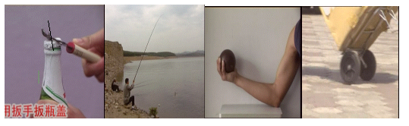

观察教材及下面所示的几种工具并亲自做一下。
想一想，它们有什么共同的特点？
1.定义：在力的作用下能够饶着 转动的 叫杠杆。
2.五要素
支点指 。动力是 。
阻力是 杠杆转动的力。[来源:学_科_网Z_X_X_K]动力臂是 到 的距离。
阻力臂是 到 的距离。（简记：一找点、二画线、三作垂线段）
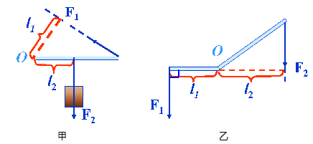
警示：不论动力、阻力，都是杠杆受的力。
3.画力臂(如图甲、乙)
步骤：
(1)找准支点。
(2)沿力的方向作出力的作用线。
(3)从支点向力的作用线画垂线。
(4)标出力臂。
杠杆的分类
1.省力杠杆：动力臂_____阻力臂的杠 杆，杠杆平衡时，动力_______阻力。
2.等臂杠杆：动力臂_____阻力臂的杠杆，杠杆平衡时，动力_______阻力。
3.费力杠杆：动力臂_____阻力臂的杠杆，杠杆平衡时，动力_______阻力。
4.下列哪些是省力杠杆，哪些是费力杠杆？
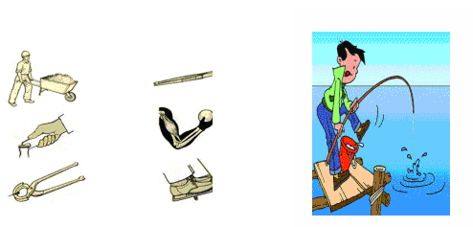

①省力杠杆 。
②费力杠杆 。
四、合作探究
探究杠杆的平衡条件
1.杠杆平衡指杠杆在动力和阻力的作用下 或 。
问题：当杠杆平衡时，动力、动力臂和阻力、阻力臂之间存在怎样的定量关系呢？
先猜一下： 。

2.实验探究[来源:学科网ZXXK]
①阅读课本，思考实验步骤
②分小组进行实验探究
（注意小组成员分工，边实验边记录）
③根据实验数据得出的结论是：
若用F₁、F₂、L₁、L₂分别表示动力、阻力、动力臂和阻力臂，
杠杆的平衡条件可表示为： 。
思考：杠杆只能静止在水平位置吗？你能让杠杆在非水平位置平衡吗？试一试。
本实验中，让杠杆在水平位置平衡有什么好处呢？
五、答疑解惑
1.如图若将圆形的油桶滚上台阶，请画出最小的力。
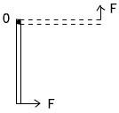
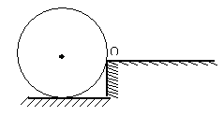
第 1 题 第 2 题

2.如图所示,作用在杠杆一端且始终与杠杆垂直的力F,将杠杆缓慢地
由竖直拉至水平过程中,力F ( )
A.变大 B.变小 C.不变 D.先变大后变小
[来源:学科网ZXXK]
六、反馈评价X k B 1 . c o m
1.所谓杠杆平衡是指杠杆处于 状态或 状态。
杠杆的平衡条件是 ，字母表示式为 。[来源:学科网]
2.地面上有一根大木杆，抬起A端需用300N，抬起B端需用200N，这条木杆的 端较粗。[来源:Zxxk.Com]
3.关于力臂的下列说法中正确的是 （ ）
A.从支点到动力作用点的距离叫动力臂
B.从动力作用点到阻力作用线的距离叫动力臂
C.从支点到阻力作用线的距离叫阻力臂
D.从阻力作用点到动力作用点的距离叫阻力臂
4.已知物体在月球上的重力大约是地球上重力的六分之一。做生意时，用同一杆秤在月球上称质量，和在地球上相比 （ ）
A.买方吃亏 B.卖方吃亏
C.双方都不吃亏 D.双方都吃亏[来源:Zxxk.Com]
5.一个杠杆在两个力的作用下处于平衡状态，则下列说法中正确的是 （ ）
A.这两个力的大小一定相等 B.这两个力的力臂一定相等
C.力臂较长的那个力较大 D.两个力和各自力臂的乘积一定相等
6.用撬棒撬起一石块,沿不同方向用力作用于撬棒,哪个力最小 ( )
A． F₁ B. F₂ C. F₃ D. 都一样
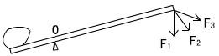
7.用一杆秤称物体质量时,误用了一个较重的秤砣,称出的物体质量比实际值( )
A.偏大 B. 偏小 C. 一样重 D. 无法确定[来源:Z#xx#k.Com][来源:学科网]

8.如图，拉力Ｆ作用在杠杆中点Ｂ处，已知AC=1.8m,G=100N,求拉力Ｆ。
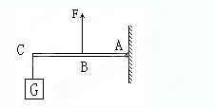
七、知识整合
1.一根硬棒，在力的作用下能绕着固定点转动，这根硬棒就是杠杆。
支点——杠杆绕着转动的点；动力——使杠杆转动的力；阻力——阻碍杠杆转动的力；动力臂——从支点到动力作用线的距离；阻力臂——从支点到阻力作用线的距离。
当杠杆在动力和阻力作用下静止时，我们就说杠杆平衡了。
2.杠杆的平衡条件：动力×动力臂=阻力×阻力臂或F₁L₁=F₂L₂
3.杠杆的应用
省力杠杆：L₁＞L₂ F₁＜F₂ 省力费距离；
费力杠杆：L₁＜L₂ F₁＞F₂ 费力省距离；
等臂杠杆：L₁= L₂ F₁= F₂ 不省力、不省距离，能改变力的方向。
等臂杠杆的具体应用：天平。许多称质量的秤，如杆秤、案秤，都是根据杠杆原理制成的。

